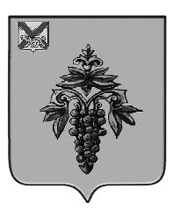
аиаапиаи

ДУМА
ЧУГУЕВСКОГО
МУНИЦИПАЛЬНОГО ОКРУГА

Р Е Ш Е Н И Е

О признании утратившим силу решения Думы Чугуевского муниципального района от 12 декабря 2014 года № 522-НПА «Порядок подготовки, утверждения местных нормативов градостроительного проектирования в Чугуевском муниципальном округе»

Принято Думой Чугуевского муниципального округа
«18» марта 2022 года

Статья 1.

Признать утратившим силу решение Думы Чугуевского муниципального района от 12 декабря 2014 года № 522-НПА «Порядок подготовки, утверждения местных нормативов градостроительного проектирования в Чугуевском муниципальном районе».

Статья 2.
Настоящее решение вступает в силу со дня его официального опубликования.

Глава Чугуевского  муниципального округа |  | Р.Ю. Деменев
«22» марта 2022 г.
№ 352 – НПА

